Laeva .09.2013 nr

Matsi (katastriüksus 38301:003:0423) jagamisel
tekkivatele katastriüksustele sihtotstarvete määramine

Matsi kinnistu (kinnistu nr 1563204, katastriüksuse lähiaadress Matsi ja tunnus 38301:003:0423), asukohaga Laeva vallas Kärevere külas, omanik soovib talle kuuluva katastriüksuse (lisatud maaüksuse plaan) jagada kaheks eraldi katastriüksuseks.

Võttes aluseks ruumiandmete seaduse § 42, Laeva Vallavolikogu 23.09.2008. a määrusega nr 63 kinnitatud Laeva valla ehitusmääruse § 3 p 12, Vabariigi Valitsuse 23.10.2008. a määrusega nr 155 kinnitatud „Katastriüksuse sihtotstarvete liigid ja nende määramise korra“, arvestades Laeva Vallavalitsuse 12.09.2013. a korraldust nr 103 „Koha-aadresside määramine“ ja Laeva Vallavolikogu 25.08.2009. a määrusega nr 79 kehtestatud Laeva valla üldplaneeringut ning lähtudes Pähkli Metsatööd OÜ juhatuse liikme Jüri Koster’i 17.09.2013. a esitatud avaldusest, Laeva Vallavolikogu

o t s u s t a b:

- Määrata Laeva vallas Kärevere külas asuva Matsi katastriüksuse, pindalaga 8,07 ha, sihtotstarbega maatulundusmaa, jagamise käigus tekkivate katastriüksuste sihtotstarbed alljärgnevalt:
1.1. Matsiniidu katastriüksuse sihtotstarve maatulundusmaa (011; M);
1.2. Matsikaasiku katastriüksuse sihtotstarve maatulundusmaa (011; M);

- Otsus jõustub teatavakstegemisest.

Arvo Pennonen
Esimees

Lisa
Laeva Vallavolikogu
09.2013 otsusele nr ...

TARTU MAAKOND LAEVA VALD LAEVA KÜLA
Matsi maaüksuse jagamise

ASENDIPLAAN

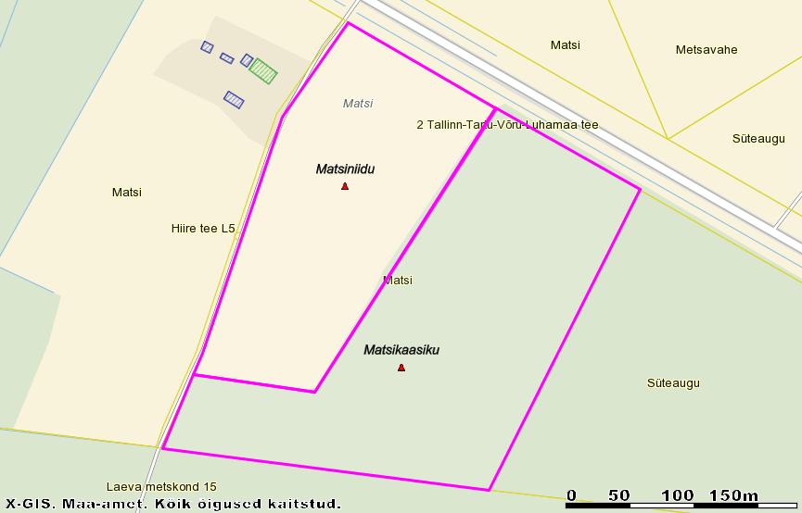
Maaüksuse pindala: 8,07 ha

Leppemärkide seletus:

uute katastriüksuste piir
Matsimaja uus lähiaadress
olemasolevate katastriüksuste piirid

Koostas Laeva valla maa- ja keskkonnaspetsialist Kadri Lepasaar

18.09.2013

SELETUSKIRI

otsuse eelnõule “Matsi (katastriüksus 38301:003:0423) jagamisel tekkivatele katastriüksustele sihtotstarvete määramine”

Sissejuhatus
Pähkli Metsatööd OÜ soovib jagada temale kuuluva Kärevere külas asuva Matsi katastriüksuse kaheks katastriüksuseks. Katastriüksuste koha-aadressid on määratud vastavalt Maa-ameti aadressiandmete osakonnaga kooskõlastades.

Eelnõu eesmärk
Määrata kinnisasja omaniku taotluse alusel Kärevere külas asuva Matsi katastriüksuse kolmeks jagamisel tekkivatele katastriüksustele sihtotstarbed vastavalt maakasutuse otstarbele.

Eelnõu juriidiline alus

Laeva vallavolikogu 23.09.2008 määrusega nr 63 kinnitatud “Laeva valla ehitusmäärus”
§ 3. Vallavolikogu pädevus
12) katastriüksuse sihtotstarbe määramine.

Ruumiandmete seadus
§ 42. Koha-aadressi määramise kohustus
Maaüksusel maakatastriseaduse tähenduses (edaspidi maaüksus) ja hoonel peab olema määratud koha-aadress. Hooneosade koha-aadressi peab määrama juhul, kui tegemist on eluruumiga või kui selle eristamine aadressi alusel on vajalik muul põhjusel.

3.2 Hajaasustusega alad
Hajaasustuses on käesoleva üldplaneeringuga määratud lubatud maakasutuse sihtotstarbed, mis on toodud tabelis 7.

Vallavalitsus arutas käesolevat eelnõud 19.09.2013. a istungil ja otsustas selle suunata volikogu menetlusse.

